МИНОБРНАУКИ РОССИИ

Федеральное государственное бюджетное образовательное учреждение высшего образования

НИЖЕГОРОДСКИЙ ГОСУДАРСТВЕННЫЙ ТЕХНИЧЕСКИЙ

УНИВЕРСИТЕТ им. Р.Е.АЛЕКСЕЕВА

Институт радиоэлектроники и информационных технологий

Кафедра информатики и систем управления

**Интерполирование функции многочленом Ньютона и многочленом**

**Лагранжа**

ПОЯСНИТЕЛЬНАЯ ЗАПИСКА

к лабораторной работе №3

по дисциплине

**Вычислительная Математика**

РУКОВОДИТЕЛЬ:

Суркова Анна Сергеевна

____________________

(подпись)

СТУДЕНТ:

Цветков Николай Максимович ____________________

(подпись)

19-ИВТ-3

Работа защищена «___» ____________

С оценкой ________________________

Нижний Новгород 2021

Оглавление

Цель 3

Постановка задачи 4

Теоретические сведения 6

Многочлен Ньютона 6

Многочлен Лагранжа для неравноотстоящих узлов 9

Многочлен Лагранжа для равноотстоящих узлов 11

Расчетные данные 13

Листинг разработанной программы 15

Результаты работы программы 18

Вывод 19

# Цель

Закрепление знаний и умений по интерполированию функций с помощью многочленов Ньютона и Лагранжа

# Постановка задачи

1)Вычислить значение функции при данных значениях аргумента,

оценить погрешность:

а) используя первую или вторую интерполяционную формулу Ньютона, в зависимости от значения аргумента;

б) с помощью интерполяционного многочлена Лагранжа, используя формулу для равноотстоящих узлов.

|  |  |  |  |  |  |  |  |
| --- | --- | --- | --- | --- | --- | --- | --- |
| x | y | № варианта | Значение аргумента | | | | |
| $$x_{1}$$ | $$x_{2}$$ | $$x_{3}$$ | $$x_{4}$$ | $$x_{5}$$ |
| 0,15 | 4,4817 | 7 | 0,166 | 0,266 | 0,277 | 0,144 | 0,22 |
| 0,16 | 4,953 |  |  |  |  |  |  |
| 0,17 | 5,4739 |  |  |  |  |  |  |
| 0,18 | 6,0496 |  |  |  |  |  |  |
| 0,19 | 6,6859 |  |  |  |  |  |  |
| 0,2 | 7,3891 |  |  |  |  |  |  |
| 0,21 | 8,1662 |  |  |  |  |  |  |
| 0,22 | 9,025 |  |  |  |  |  |  |
| 0,23 | 9,9742 |  |  |  |  |  |  |
| 0,24 | 11,0232 |  |  |  |  |  |  |
| 0,25 | 12,1825 |  |  |  |  |  |  |
| 0,26 | 13,4637 |  |  |  |  |  |  |
| 0,27 | 13,5123 |  |  |  |  |  |  |

Найти приближенное значение функции при данных значениях аргумента с помощью интерполяционного многочлена Лагранжа, если функция задана в неравноотстоящих узлах таблицы, оценить погрешность

|  |  |  |  |  |
| --- | --- | --- | --- | --- |
| x | y | № варианта | $$x_{1}$$ | $$x_{2}$$ |
| 0.43 | 1.63597 | 7 | 0.512 | 0.441 |
| 0.48 | 1.73234 |  |  |  |
| 0.55 | 1.87686 |  |  |  |
| 0.62 | 2.03345 |  |  |  |
| 0.70 | 2.22846 |  |  |  |
| 0.75 | 2.35973 |  |  |  |

# Теоретические сведения

# Многочлен Ньютона

Служит для построения многочлена n-й степени, который совпадает в (n+1) точке co значениями неизвестной искомой функции у = f(x).

Пусть в точках  х0, х1,…, хn+1  значения  функции  у = f(x)  равны  соответственно у0 = f(x0), y1 = f(x1), …, yn+1 = f(xn+1).

Построим интерполяционный многочлен Ньютона с помощью метода неопределенных коэффициентов. Для этого запишем искомый многочлен в виде  
Pn(x) = b0 + b1(x – x0) + b2(x – x0)(x – x1) + b3(x – x0)(x – x1)(x – x2) + … + bn(x – x0)…(x – xn). (1)

Последовательно подставляя в формулу (1) вместо х данные значения х0, х1, ..., хn+1, получим для нахождения неопределенных коэффициентов b0, b1, ..., bn «треугольную» систему уравнений  
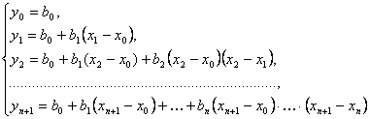  
(при подстановке в равенство (1) вместо х числа х0 в правой части равенства обратились в нуль все слагаемые, кроме первого: там везде был множитель (х – х0), обратившийся  в нуль; при подстановке х = х1 обратились в нуль все слагаемые, кроме первого и второго – они содержат множитель (х – х1) и т.д.).

Полученную систему удобно решать: из первого её уравнения находим свободный член искомого многочлена b0; подставив его во второе уравнение, находим коэффициент  b1 при первой степени х в искомом многочлене:  
http://school-collection.edu.ru/dlrstore-wrapper/f38c88e8-8328-443f-b1e8-d215a9dd734d/image004.gif  
и т.д.

Для интерполяционного многочлена Ньютона можно выписать явные выражения коэффициентов через данные задачи, а также и оценки точности замены неизвестной функции f(x) этим многочленом.

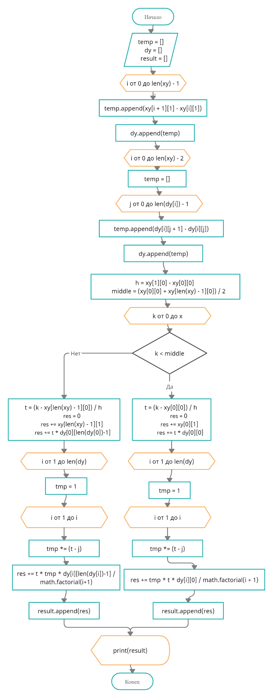

# Многочлен Лагранжа для неравноотстоящих узлов

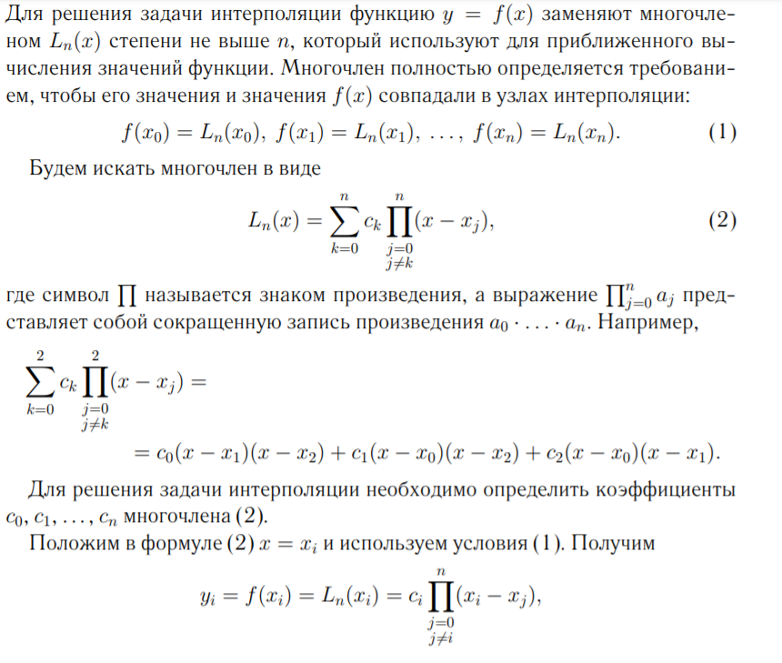

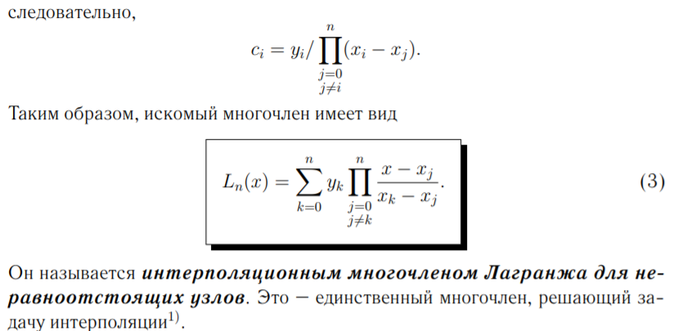

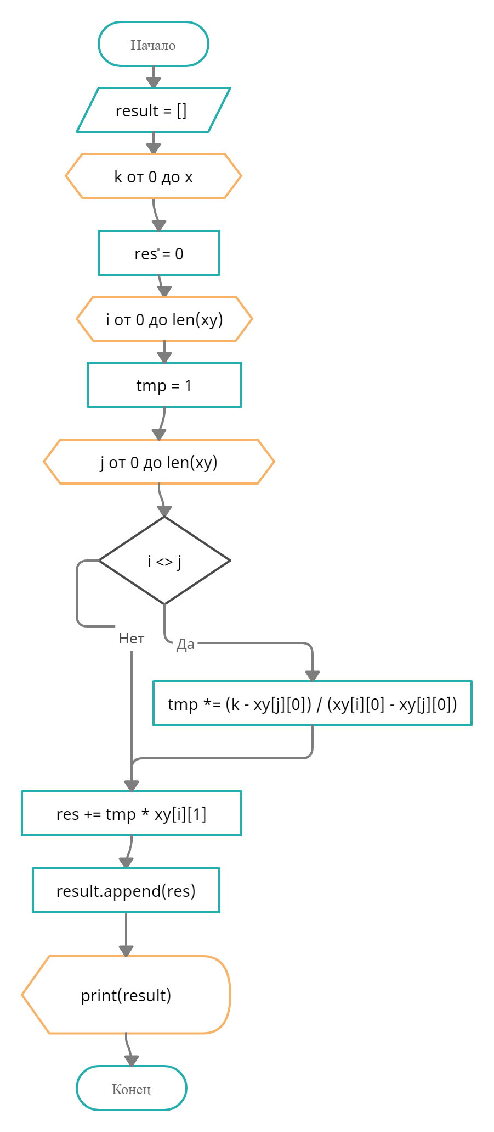

# Многочлен Лагранжа для равноотстоящих узлов

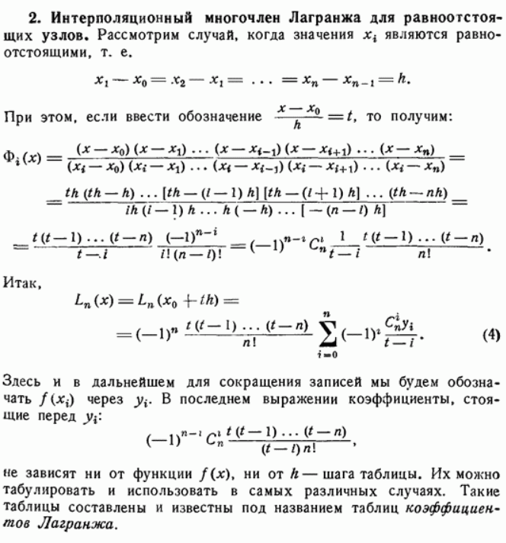

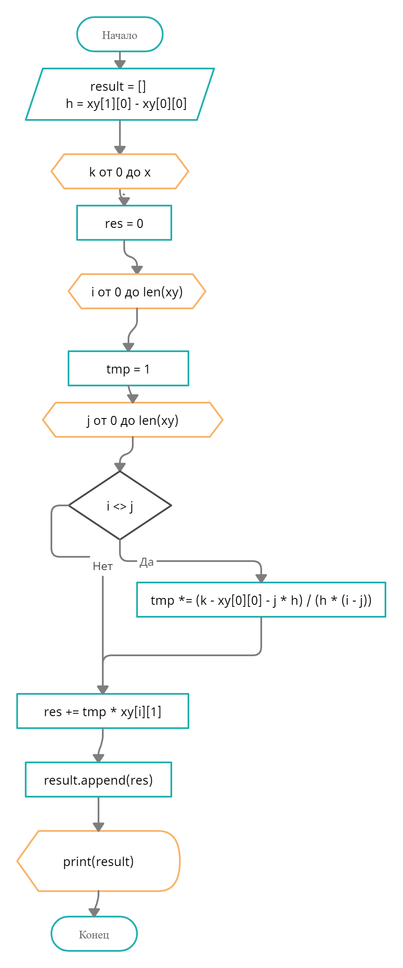

# Расчетные данные

Задание №1

|  |  |  |  |  |  |  |  |
| --- | --- | --- | --- | --- | --- | --- | --- |
| x | y | № варианта | Значение аргумента | | | | |
| $$x_{1}$$ | $$x_{2}$$ | $$x_{3}$$ | $$x_{4}$$ | $$x_{5}$$ |
| 0,15 | 4,4817 | 7 | 0,166 | 0,266 | 0,277 | 0,144 | 0,22 |
| 0,16 | 4,953 |  |  |  |  |  |  |
| 0,17 | 5,4739 |  |  |  |  |  |  |
| 0,18 | 6,0496 |  |  |  |  |  |  |
| 0,19 | 6,6859 |  |  |  |  |  |  |
| 0,2 | 7,3891 |  |  |  |  |  |  |
| 0,21 | 8,1662 |  |  |  |  |  |  |
| 0,22 | 9,025 |  |  |  |  |  |  |
| 0,23 | 9,9742 |  |  |  |  |  |  |
| 0,24 | 11,0232 |  |  |  |  |  |  |
| 0,25 | 12,1825 |  |  |  |  |  |  |
| 0,26 | 13,4637 |  |  |  |  |  |  |
| 0,27 | 13,5123 |  |  |  |  |  |  |

Значения, полученные при помощи многочлена Ньютона для равноотстоящих узлов:

|  |  |
| --- | --- |
| Х | У |
| 0,166 | 5.276395 |
| 0,266 | 13.847712 |
| 0,277 | 12.058941 |
| 0,144 | 4.21309 |
| 0,22 | 14.111716 |

Значения, полученные при помощи многочлена Лагранжа для равноотстоящих узлов:

|  |  |
| --- | --- |
| Х | У |
| 0,166 | 5.276395 |
| 0,266 | 13.847712 |
| 0,277 | 12.058941 |
| 0,144 | 4.21309 |
| 0,22 | 14.111716 |

Задание №2

|  |  |  |  |  |
| --- | --- | --- | --- | --- |
| x | y | № варианта | $$x_{1}$$ | $$x_{2}$$ |
| 0.43 | 1.63597 | 7 | 0.512 | 0.441 |
| 0.48 | 1.73234 |  |  |  |
| 0.55 | 1.87686 |  |  |  |
| 0.62 | 2.03345 |  |  |  |
| 0.70 | 2.22846 |  |  |  |
| 0.75 | 2.35973 |  |  |  |

Значения, полученные при помощи многочлена Лагранжа для неравноотстоящих узлов:

|  |  |
| --- | --- |
| Х | У |
| 0.512 | 1.7969695 |
| 0.441 | 1.656703 |

# Листинг разработанной программы

**Main.py**

import solutionMethods as sm

# x и y из 1 задания

xy1 = [[0.15, 4.4817], [0.16, 4.953], [0.17, 5.4739], [0.18, 6.0496],[0.19, 6.6859], [0.20, 7.3891], [0.21, 8.1662], [0.22, 9.025], [0.23, 9.9742], [0.24, 11.0232], [0.25, 12.1825], [0.26, 13.4637], [0.27, 13.5123]]

xi = [0.166, 0.266, 0.277, 0.144, 0.22] # Точки, в которых нужно найти значения функции в первом задании

xy2 = [[0.43, 1.63597], [0.48, 1.73234], [0.55, 1.87686], [0.62, 2.03345], [0.70, 2.22846], [0.75, 2.35973]] # x и y  из 2 задания

xj = [0.512, 0.441] # Точки, в которых нужно найти значения функции во втором задании

sm.newtonPolynomial(xy1, xi)

sm.lagrangEquitable(xy1, xi)

sm.lagrangUnequitable(xy2, xj)

**solutionMethods.py**

import math

import os

import keyboard

def newtonPolynomial(xy, x):

    os.system('cls')

    print("Многочлен Ньютона:")

    temp = [] # Временные значения

    dy = [] # Конечные разности

    result = [] # Список результатов

    for i in range(len(xy) - 1): # Конечные разности первого порядка заносим во временный список

        temp.append(xy[i + 1][1] - xy[i][1]) # Вычисляем сами разности

    dy.append(temp) # Временный список заносим в список конечных разностей

    for i in range(len(xy) - 2): # На каждом новом шаге вычисляем конечные разности следующих порядков

        temp = [] # Очищаем временные значения

        for j in range(len(dy[i]) - 1):

            temp.append(dy[i][j + 1] - dy[i][j]) # Вычисляем конечные разности

        dy.append(temp) # Временный список заносим в список конечных разностей

    h = xy[1][0] - xy[0][0] # Вычисляем шаг

    middle = (xy[0][0] + xy[len(xy) - 1][0]) / 2 # Считаем середину отрезка иксов

    for k in x: # Для каждой точки, в которой нужно найти значение, находим это значение

        if k < middle: # Если xi лежит в промежутке от x0 до (x0 + xn) / 2

            t = (k - xy[0][0]) / h # Вычисляем t по формуле (x - x0)/h

            res = 0  # Интерполяция вперед

            res += xy[0][1] # Прибавляем к результату  y0 + t * dy0

            res += t * dy[0][0]

            for i in range(1, len(dy)): # Считаем остальное:  (t * (t-1) * ...  * (t - n + 1) * dny0) / n!

                tmp = 1

                for j in range(1, i): # Для удобства отдельно считаем (t - 1)..(t - n+1)

                    tmp *= (t - j)

                res += tmp * t * dy[i][0] / math.factorial(i + 1) # Добавляем  (t * (t-1) * ...  * (t - n + 1) * dny0) / n!

            result.append(res)

        else:

            t = (k - xy[len(xy) - 1][0]) / h # Вычисляем t по формуле (x - x0)/h

            res = 0 # Интерполяция назад

            res += xy[len(xy) - 1][1] # Прибавляем к результату  y0 + t * dy0

            res += t * dy[0][len(dy[0])-1]

            for i in range(1, len(dy)): # Считаем остальное:  (t * (t-1) * ...  * (t - n + 1) * dny0) / n!

                tmp = 1

                for j in range(1, i): # Для удобства отдельно считаем (t - 1)..(t - n+1)

                    tmp *= (t + j)

                res += t * tmp * dy[i][len(dy[i])-1] / math.factorial(i+1) # Добавляем  (t * (t-1) * ...  * (t - n + 1) * dny0) / n!

            result.append(res)

    print(result)

    keyboard.wait('\n')

    os.system('cls')

def lagrangEquitable(xy, x):

    print("Лагранж равноотстоящий:")

    result = [] # Список результатов

    h = xy[1][0] - xy[0][0] # Считаем шаг

    for k in x: # Для каждой точки, в которой нужно найти значение, находим это значение

        res = 0

        for i in range(len(xy)):

            tmp = 1 # Временный буфер

            for j in range(len(xy)):

                if i != j:

                    tmp *= (k - xy[0][0] - j * h) / (h * (i - j)) # Считаем (Х - Хi - j * h) / (h(i - j))

            res += tmp * xy[i][1]

        result.append(res) # Заносим в список результатов

    print(result)

    keyboard.wait('\n')

    os.system('cls')

def lagrangUnequitable(xy, x):

    print("Лагранж неравноотстоящий:")

    result = [] # Список результатов

    for k in x: # Для каждой точки, в которой нужно найти значение, находим это значение

        res = 0

        for i in range(len(xy)):

            tmp = 1 # Временный буфер

            for j in range(len(xy)):

                if i != j:

                    tmp *= (k - xy[j][0]) / (xy[i][0] - xy[j][0]) # Считаем (X - Xj) / (Xi - Xj)

            res += tmp * xy[i][1]

        result.append(res) # Заносим в список результатов

    print(result)

    keyboard.wait('\n')

    os.system('cls')

# Результаты работы программы







# Вывод

В ходе данной работы были закреплены знания и умения по интерполированию функции с помощью многочленов Ньютона и Лагранжа.